**EXMO. SR. PRESIDENTE DA CÂMARA MUNICIPAL DE SUMARÉ**

Indico ao Exmo. Sr Prefeito Municipal, e a ele ao departamento competente no sentido de providenciar **a Reforma e manutenção** do banheiro público na **praça da republica** em caráter de urgência.

A indicação se faz necessária devido aos vários pedidos dos usuários, ao ouvir diversas reclamações, foi feita a visita em loco, foi constatado por esse vereador o estado crítico dos banheiros, e junto aos usuários peço a reforma do mesmo, em anexo fotos do banheiro.

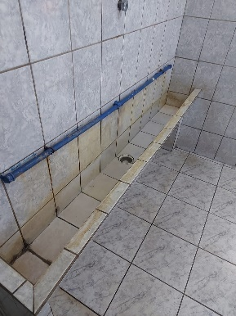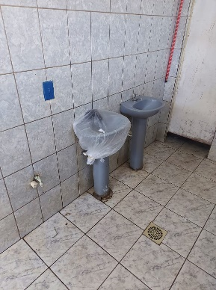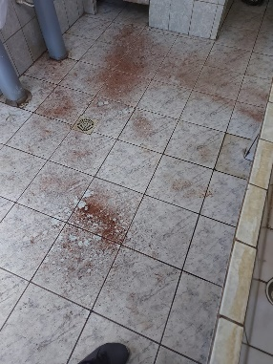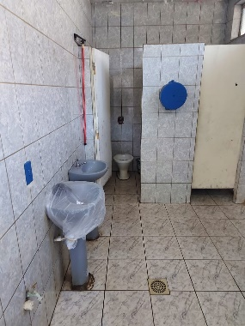

Sala das Sessões, 24 de maio de 2021

